­­



Inginerie software

**CARRY-ER**

**educational research**

Profesor indrumator: Luminita Marghilescu

Studenti: Băleanu Sorina, Ilovan Bianca,

Ioja Sorina, Ionescu Raluca.

Grupa: 302210, semigrupa I

Contents

1. Tema proiectului 2

2. Funcționalități 2

3. Mini-proiect 2

4. Cazuri de utilizare 3

5. Proiectare 3

5.1. Decizii de proiectare 3

5.2. Diagrama UML a proiectului 3

5.3. Diagrama de secventa 3

5.4. Diagrama de comunicare 3

5.5. Diagrama de stare 3

5.6. Diagrama de activitate 3

6. Implementare design pattern-uri 3

7. Rezultate 4

8. Concluzii 4

9. Bibliografie 4

# Tema proiectului

Proiectarea și implementarea unei pagini web utilă pentru a ajuta absolvenți, studenți sau șomeri să se pregătească de un interviu in principiu in domeniul tehnologic. Aplicația permite în același timp firmelor să se prezinte și să posteze job-uri disponibile, cât și intrebari tip pentru interviu sau teste tehnice.

# Funcționalități

Există trei tipuri de utilizatori: administrator, căutător de job și compania. O dată intrat pe site există posibilitatea de logare sau de înregistrare ca aplicant sau companie, deși companiile, intrebăriile comune și testele pot fi văzute fără a fi necesară înregistrarea.

Desigur, o dată logat vei putea să-ți modifici profilul să vezi rezultatele la teste și să aplici direct pentru o poziție din companie. De asemenea și compania poate adăuga intrebari, joburi și să-și modifice profilul. Vom detalia în diagrame exact toate acțiuniile posibile.

# Mini-proiect

Pentru partea de mini-proiect am implementat partea de înregistrare și logare, ne-am ocupat de interfața cu utilizatorul si ne-am ales gama de culori și stilul pe care vom merge mai departe, am realizat de asemenea și un logo pentru site. Am decis că vom folosi ca și baza de date PostgreSQL, fiind open source, extensibil și oferă o protecție sporită a datelor. Am implementat de asemenea și chat-ul, astfel două persoane logate pot comunica între ele.

# Cazuri de utilizare

# Proiectare

## Decizii de proiectare

## Diagrama UML a proiectului

## Diagrama cazurilor de utilizare

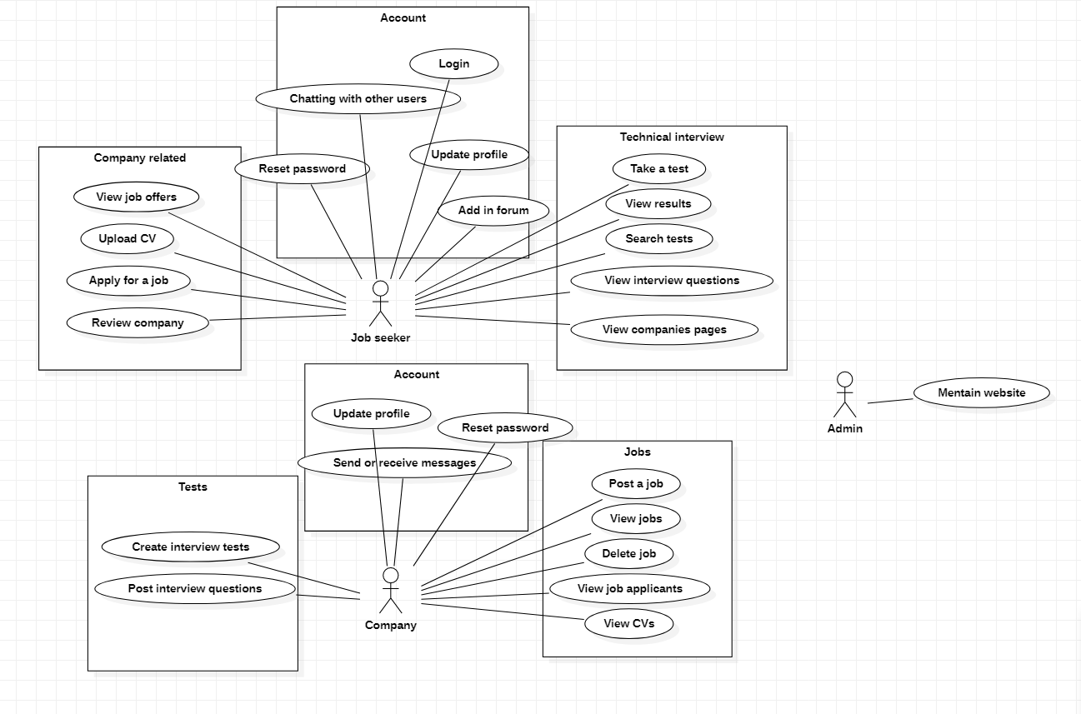

## Diagram Description automatically generatedDiagrama de secvența

Un aplicant poate vedea companiile disponibile si ofertele de job ale acestora, dacă se găsește unul potrivit se poate aplica prin completarea unui form. Acest aplicant poate vedea și modelele de teste ale companiei, iar dacă dorește își poate testa cunoștințele și va primi rezultatul.

## Diagrama de comunicare

## Diagrama de activitate

În acest caz am ales să împărțim diagrama de activitate în două, fiind mult mai potrivit pentru structurare. Astfel, regăsim diagrama de activitate pentru companie și diagrama de activitate pentru utilizator.

• Diagrama de activitate pentru companie

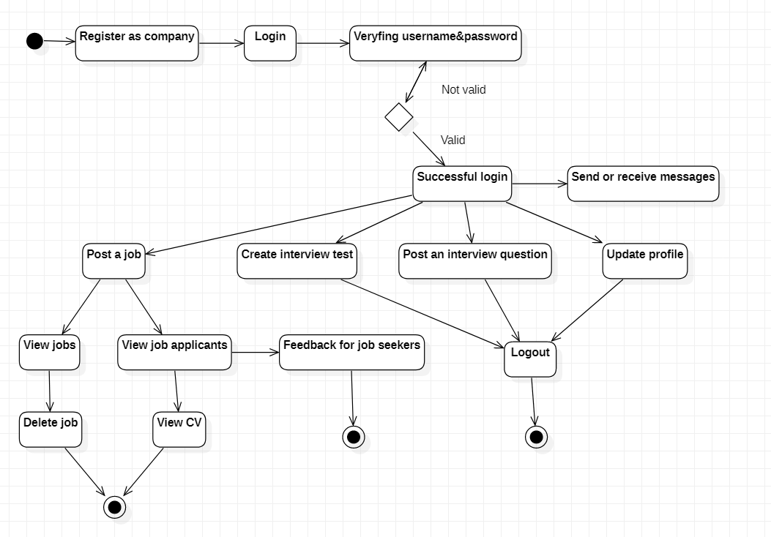

Pentru a avea acces la toate posibilele acțiuni ale unei companii, cel mai important pas este înregistrarea ca și companie, mai pe urmă fiind posibile restul acțiunilor. Odată înregistrată, o companie va putea crea teste pentru interviuri cât și întrebări frecvente care pot apărea la un interviu. Compania va putea posta un job, moment în care va putea vedea candidații pentru jobul respectiv și CV-urile acestora, având posibilitatea de a le oferi feedback. De asemenea, se va putea șterge un job în cazul în care fie se dorește acest lucru, fie jobul nu mai este disponibil. Bineînțeles, compania își va putea edita profilul și va putea trimite mesaje altor utilizatori sau companii logați pe site.

# Implementare design pattern-uri

Am ales să lucrăm în pyhton și Django, fiind un framework care încurajează dezvoltatrea rapidă și curată, este rapid sigur și flexibil.

# Rezultate

# Concluzii

# Bibliografie